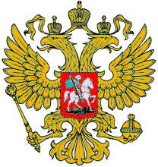

Российская Федерация
Муниципальное бюджетное общеобразовательное учреждение средняя общеобразовательная школа № 22 г. Ставрополя
Ворошилова пр., д.8, г. Ставрополь, 355040, Ставропольский край
Тел. факс (8652) 72-04-05, 72-04-09.
E-mail: sch22@stavedu.ru
ОКПО 22091492 ОГРН 1022601955705
ИНН 2635022385 КПП 263501001

Информация об олимпиаде по ОРКСЭ

ИНФОРМАЦИЯ
о проведении муниципального тура Олимпиады школьников
по основам право​славной культуры в 2015-2016 учебном году
№ | Наименование  образовательного  учреждения | Кол-во участников | Кол-во  при​зеров | Кол-во побе​дителей
 | Муниципальное бюджетное общеобразовательное учреждение средняя общеобразовательная школа №22 г. Ставрополя | 25 | 11 | 4

